

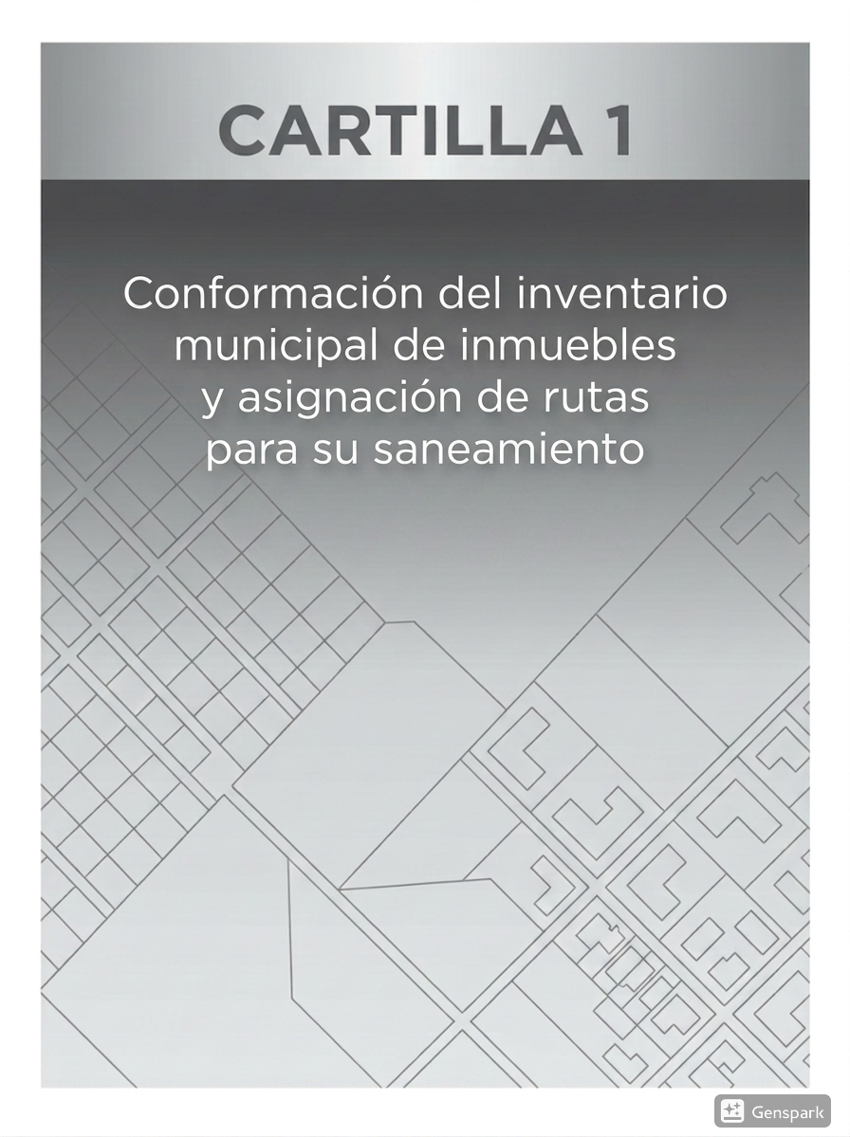
Conformación del inventario municipal de inmuebles y asignación de rutas para su saneamiento

CiuData+

“Programa para el Fortalecimiento de Gobiernos Subnacionales en la Administración de Tierras y Gestión Fiscal en Colombia del Banco Mundial”

Fortalecimiento de la gestión de información territorial y catastral

Bogotá, mayo 2026

Public Diisclosure Authorized

Departamento Nacional de Planeación DNP
Dirección de Ordenamiento y Desarrollo Territorial

Banco Mundial-
Ivonne Astrid Moreno Horta, Especialista Senior Administración de Tierras
Carolina Londoño Araque, Coordinadora Operativa y Administrativa CiuData+
Jorge Augusto Bonil Cubides, Coordinador Técnico Programa CiuData+

Coordinación y edición:
Jorge Augusto Bonil, Coordinador Técnico Programa CiuData+

Investigación y elaboración:
Marcela Pantoja Lucena, Consultora Jurídica
Paola Andrea Otoya Leguizamón, Consultora Jurídica
Hans Rene Saenz, Consultor Catastral

Revisión técnica:
Jorge Augusto Bonil, Coordinador Técnico Programa CiuData+

Edición, diseño y diagramación:
XXXXXXXXXXX

El documento virtual podrá ser encontrado en:
https://www.xxxxxxxxxxxxxxxxxxxxx

Copyright © 2026 The World Bank
1818 H Street NW, Washington DC 20433
Telephone: 202-473-1000; internet: www. Worldbank.org

Los hallazgos, interpretaciones y conclusiones expresados ​​en esta publicación no deben atribuirse de ninguna manera al Banco Mundial. El material de esta obra está protegido por derechos de autor. La copia o transmisión, total o parcial, de esta obra puede constituir una infracción de la legislación aplicable. El Banco Mundial, SECO y el Departamento Nacional de Planeación DNP, fomentan la difusión de esta publicación y autorizan al usuario a copiar partes de la misma para su uso personal y no comercial, sin derecho alguno a revenderla, redistribuirla ni crear obras derivadas. Cualquier otra copia o uso de esta obra requiere el permiso expreso por escrito del Banco Mundial.

Tabla de contenido

Generalidades 9
Resumen 11
Introducción 13
Capítulo 1. Presentación, alcance y bases del inventario 14
1.1 ¿Cuál es el producto esperado? 14
1.2 ¿Qué es el inventario municipal de inmuebles? 14
1.3 Atributos mínimos del inventario 15
1.4 Articulación del Inventario Municipal de Inmuebles con un Sistema de Información Geográfica 17
1.5 Estructura sugerida de la base de datos geográfica 17
Capítulo 2. Pasos para la conformación del inventario municipal de inmuebles 1
2.1 Paso 1. Obtener y revisar la información disponible 2
2.2 Paso 2. Depurar y actualizar la información 4
2.3 Paso 3: Clasificación y generalidades de los bienes inmuebles en el inventario 6
2.4 Paso 4: Clasificar el suelo (Urbano, Rural) 10
2.5 Paso 5: Conformación del Inventario municipal de inmuebles 10
Capítulo 3. Uso del inventario municipal de inmuebles para la asignación de rutas de saneamiento 12
Glosario 13
Anexos 16

Lista de gráficas

Gráfica N° 1. El KIT de herramientas CiuData+ para la gestión, administración y formalización del patrimonio inmobiliario municipal ………………………………… 9
Gráfica N° 2. Pasos conformación inventario municipal de inmuebles …………. 19
Gráfica N° 3. Resumen acciones del paso 2 ………………………………………...... 24
Gráfica N° 4. Clasificación de los bienes inmuebles según su naturaleza ……… 25
Gráfica N° 5. Flujograma de clasificación de los bienes ……………………………. 26

Lista de tablas

Tabla No 1. Estructura mínima recomendada del Inventario Municipal de inmuebles
Tabla No 2. Clases sugeridas para la organización del inventario ……………… 14
Tabla N° 3. Atributos de la Base de Datos Catastral en el modelo LADM para la identificación del inventario ……………………………………………………………. 17
Tabla N°4. Atributos de la base de datos catastral cuando no se encuentra en el nuevo estándar ……………………………………………………………………………. 21
Tabla N° 5 Disposiciones legales que regulan los bienes inmuebles públicos en los municipios ………………………………………………………………………………………….. 22

Generalidades

La Caja de Herramientas CiuData+ reúne un conjunto de soluciones técnicas diseñadas para fortalecer la gestión territorial en los municipios. Dentro de esta caja se organizan diferentes kits especializados, cada uno orientado a resolver necesidades específicas de información, administración y toma de decisiones.
Entre estos conjuntos se encuentra el KIT de herramientas para la gestión, administración y formalización del inventario municipal de inmuebles, un paquete metodológico que integra los instrumentos y las rutas orientadas a consolidar la información del inventario de manera confiable, así como la representación del procedimiento integral sugerido como guía a incluir en los sistemas de gestión municipal, con el fin de mejorar la administración del suelo fiscal y facilitar procesos de saneamiento, disposición y formalización.
Su estructura responde a los estándares del catastro multipropósito y promueve la interoperabilidad entre catastro, registro y ordenamiento territorial.
Este KIT incorpora el Mapa Completo de Rutas de Saneamiento, una herramienta visual que orienta la selección del procedimiento adecuado según la situación jurídica, catastral y administrativa de cada inmueble. El mapa muestra cómo cada ruta conduce directamente a una de las cartillas que conforman el KIT, permitiendo a los municipios identificar el instrumento técnico correspondiente a su caso y avanzar de manera ordenada, tal como se presenta en la gráfica siguiente.

Gráfica N° 1. El KIT de herramientas CiuData+ para la gestión, administración y formalización del patrimonio inmobiliario municipal
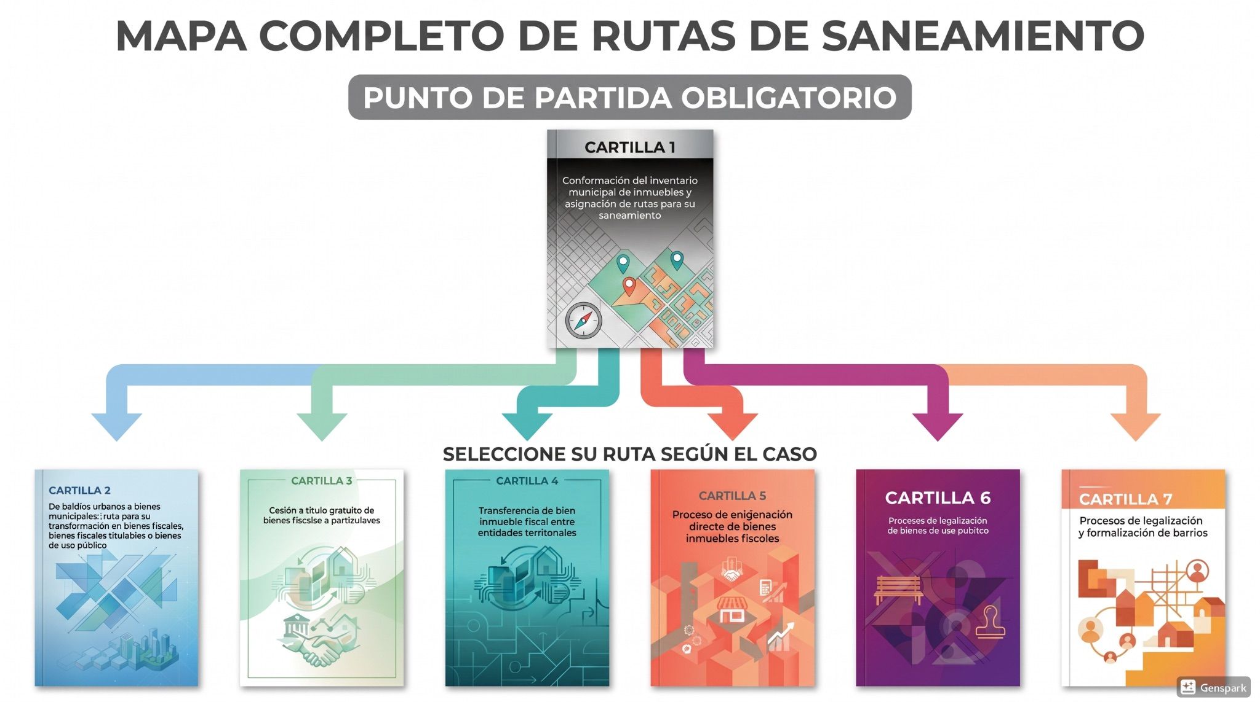

Fuente: elaboración propia

Resumen
La Cartilla 1 del KIT de Herramientas CiuData+ establece una metodología clara y práctica para la conformación del Inventario Municipal Inmobiliario, entendido como el registro organizado de los bienes bajo propiedad, administración o responsabilidad del municipio. Este instrumento constituye un insumo estratégico para fortalecer la gestión del suelo fiscal, apoyar los procesos de formalización y legalización de predios, proteger el espacio público y mejorar la toma de decisiones territoriales con base en información confiable.
El documento propone un enfoque progresivo que permite a los municipios avanzar de acuerdo con sus capacidades técnicas e institucionales, partiendo de la información disponible, principalmente la base catastral y complementándola con información registral y administrativa. A partir de este proceso, se consolida una base de datos estructurada que integra atributos jurídicos, físicos y administrativos de cada inmueble, bajo criterios de estandarización que facilitan su interoperabilidad y posible integración a Sistemas de Información Geográfica (SIG).
La cartilla define una estructura mínima de atributos que garantiza la organización, actualización y trazabilidad de la información, así mismo, promueve su articulación con herramientas SIG para la georreferenciación de los predios, la visualización territorial y el análisis espacial, facilitando la identificación de inconsistencias, vacíos de información y áreas prioritarias de intervención.
Metodológicamente, la cartilla desarrolla cinco pasos secuenciales para la conformación del inventario:
- Obtención y revisión de la información disponible: Se recopilan las fuentes existentes, principalmente la base catastral (gráfica y alfanumérica), complementada con bases registrales, archivos administrativos, inventarios previos y otros insumos locales. Este paso permite establecer un punto de partida realista sobre la información disponible en el municipio.
- Depuración y actualización de la información: Se mejora la calidad de los datos mediante la verificación de la matrícula inmobiliaria, la revisión de la destinación económica y la identificación de inconsistencias entre catastro y registro.
- Clasificación preliminar de los bienes inmuebles según su naturaleza: Se realiza una categorización preliminar de los predios según su naturaleza (bienes de uso público, fiscales, baldíos urbanos o privados), a partir del análisis de la información técnica, jurídica y normativa. Esta clasificación permite identificar la condición general del inmueble y orientar su gestión posterior.
- Clasificación del suelo: Se determina si los predios se ubican en suelo urbano o rural, contrastando la información catastral con la cartografía oficial del instrumento de ordenamiento territorial vigente (POT, PBOT o EOT). Este paso asegura la coherencia entre el inventario y la normativa territorial.
- Conformación del inventario: Se consolida la información en un formato organizado y funcional, que puede ir desde hojas de cálculo hasta bases de datos geográficas. Este inventario debe garantizar la trazabilidad, actualización y consulta permanente, y puede escalar hacia entornos SIG según las capacidades del municipio.
Finalmente, el inventario consolidado se convierte en la base para la asignación de rutas de saneamiento jurídico y administrativo, permitiendo identificar los predios que requieren intervención y remitirlos a las cartillas especializadas que conforman el Kit de Herramientas. De esta manera, el inventario municipal inmobiliario se posiciona como una herramienta central para la gestión integral del territorio, promoviendo la articulación entre catastro, registro y ordenamiento territorial, y fortaleciendo la administración eficiente y transparente del patrimonio inmobiliario municipal.

Introducción

La presente cartilla es la puerta de entrada al KIT de herramientas CiuData+ para la gestión, administración y formalización del patrimonio inmobiliario municipal de inmuebles. Su propósito es ofrecer a los municipios una hoja de ruta clara, práctica y replicable para identificar, organizar y consolidar la información sobre los bienes inmuebles bajo su propiedad, administración o responsabilidad.
Contar con un inventario municipal de inmuebles actualizado y confiable es un requisito fundamental para: conocer la situación jurídica, catastral y administrativa de cada inmueble; fortalecer la gestión del suelo fiscal y del espacio público; facilitar procesos de legalización de barrios y formalización de predios urbanos; mejorar la seguridad jurídica de los ocupantes y aumentar la capacidad fiscal del municipio mediante una administración eficiente del suelo
En conclusión, la cartilla presenta un proceso secuencial que parte de la base catastral disponible, incorpora criterios de depuración y clasificación, y culmina con la conformación de un inventario georreferenciado integrado a un Sistema de Información Geográfica (SIG). Este enfoque se articula con los principios del catastro multipropósito y el catastro colaborativo, promoviendo la interoperabilidad entre catastro, registro y ordenamiento territorial.

Capítulo 1. Presentación, alcance y bases del inventario

Esta cartilla orienta a los municipios en la organización y fortalecimiento del inventario municipal de inmuebles, incluyendo los bienes de su propiedad, bajo su administración o que requieran saneamiento o clarificación jurídica. Asimismo, establece los pasos para su construcción, los atributos mínimos, los criterios de clasificación y su posible integración a un Sistema de Información Geográfica (SIG). Su enfoque es flexible y escalable, permitiendo que municipios con diferentes niveles de capacidad técnica o institucional avancen de manera progresiva en la consolidación de su inventario.

1.1 ¿Cuál es el producto esperado?
Al finalizar el proceso descrito en esta cartilla, el municipio contará con un Inventario Municipal de Inmuebles, para lo que se propone pasos escalonados que van de acuerdo con las capacidades de los municipios.
Este inventario se convierte en un insumo central para la administración del suelo fiscal, el avance de los procesos de formalización, la protección del espacio público y el soporte técnico a la toma de decisiones urbanas.

1.2 ¿Qué es el inventario municipal de inmuebles?
El inventario municipal de inmuebles es el registro organizado y sistemático de los bienes inmuebles que están bajo dominio, administración o responsabilidad del municipio. Su función principal es concentrar, depurar y estructurar la información jurídica, catastral y administrativa de cada predio, permitiendo conocer su situación actual y orientar las decisiones relacionadas con su gestión, saneamiento y aprovechamiento.
Este inventario puede gestionarse en distintos formatos según las capacidades técnicas de cada entidad territorial: desde hojas de cálculo básicas, hasta bases de datos especializadas o capas geográficas integradas a Sistemas de Información Geográfica (SIG). Independientemente del formato utilizado, el inventario debe garantizar la organización de la información, su actualización continua y la trazabilidad de las actuaciones administrativas asociadas a cada inmueble, facilitando así una gestión más eficiente, transparente y progresiva del patrimonio inmobiliario municipal.

1.3 Atributos mínimos del inventario
El inventario municipal de inmuebles debe organizarse de manera que su información pueda verse y usarse fácilmente en cualquier sistema de mapas o SIG, incluso si el municipio no cuenta todavía con estas herramientas. Lo importante es que los datos estén completos y ordenados para que puedan integrarse a un mapa cuando sea necesario.
No se requiere que el municipio cuente con toda la información desde el inicio; el inventario se consolida de manera progresiva a medida que se depura la base catastral, se realizan cruces con la información registral y se adelantan verificaciones en campo. Este enfoque gradual permite avanzar según las capacidades técnicas y operativas de cada entidad territorial, garantizando que el inventario pueda escalar y fortalecerse en el tiempo.
A continuación, se presenta la estructura mínima recomendada de clases y atributos para la construcción del inventario.

Tabla No 1. Estructura mínima recomendada del Inventario Municipal de inmuebles
Atributo | Descripción
Numero_Predial_Nacional | Código numérico de treinta (30) dígitos, que se le asigna a cada predio según el modelo determinado por el Instituto Geográfico Agustín Codazzi.
Nombre | Contiene el nombre de la persona natural que ejerce derechos y responsabilidades o sufren restricciones con el predio. Se incluyen los campos: Primer_Nombre, Segundo_Nombre, Primer_Apellido, Segundo_Apellido.
Razon_Social | Contiene el nombre de la persona jurídica que ejerce derechos y responsabilidades o sufren restricciones con el predio.
Documento | Contiene información relacionada con el documento del interesado. Se incluyen los campos: Tipo_Documento y Numero_Documento.
Sexo | Valores para indicar el sexo del interesado.
Direccion | Dirección del predio de acuerdo con la nomenclatura aplicada por la entidad territorial en sus áreas urbana y rural
Destinacion_Economica | Clasificación que se da a cada inmueble en su conjunto -terreno y unidades de construcción-, en el momento de la identificación predial de conformidad con la actividad predominante que en él se desarrolle.
Area | Área del terreno y de la construcción. Se incluyen los campos: Area_Catastral_Terreno y Area_Total_Construida.
Matricula_Inmobiliaria | Identificación única de cada bien inmueble relacionados en el artículo 4° de la Ley 1579 de 2012. Se incluyen los campos: Circulo y Matrícula; y Sistema_Antiguo_Registro.
Tipo_Predio | Distinción conceptual que permite identificar a qué régimen se encuentran sometidos los bienes inmuebles, y por tanto si son de propiedad privada o por el contrario son predios públicos que pueden catalogarse como: predios que pertenecen a la Nación, a una entidad territorial o a alguna entidad de derecho público.
Condicion_Predio | Caracterización temática de las condiciones de predio que se está censando relacionada a aspectos físicos y jurídicos.
Clasificacion_Suelo | Corresponde a las categorías establecidas en Capítulo IV de la Ley 388 de 1997, se clasifican en urbano, de expansión urbana y rural.
Tipo_Derecho | Forma de relación del interesado con respecto al predio según su forma de tenencia, el cual puede ser Dominio, Posesión u Ocupación.
Alerta | Contiene las alertas o inconsistencias identificadas al comparar la información de la base de datos registral con la base de datos catastral o el insumo utilizado para la conformación del inventario, tomando como referencia el número de matrícula inmobiliaria. Este campo permite señalar diferencias relevantes entre ambas fuentes y facilita su revisión y depuración posterior.
Tipo_Ruta | Corresponde a la Ruta de saneamiento seleccionada para adelantar el proceso de formalización y / o legalización.
Estado_Proceso | Corresponde al estado del proceso para cada una de las rutas seleccionadas. Permite a la entidad territorial realizar control y seguimiento sobre los procesos adelantados.
Fuente | Corresponde al documento que soporta la relación entre el interesado y el predio. Se incluyen los campos: Tipo_Fuente, Numero_Fuente y Fecha_Documento_Fuente.

Fuente: elaboración propia
Como apoyo a la implementación del inventario municipal de inmuebles, se adjunta en el Anexo No 3 una plantilla en formato de hoja de cálculo denominada PlantillaIP.xlsx, la cual contiene la estructura básica recomendada para la conformación inicial del inventario. Esta plantilla incorpora los atributos mínimos definidos previamente, junto con sus respectivos dominios, facilitando la organización, estandarización y carga de la información por parte del municipio.

1.4 Articulación del Inventario Municipal de Inmuebles con un Sistema de Información Geográfica
En los municipios que cuentan con mayores capacidades técnicas, la plantilla puede articularse con un Sistema de Información Geográfica (SIG) para vincular la información espacial asociada a los predios. Esta articulación permite georreferenciar los inmuebles, visualizar su distribución en el territorio y realizar cruces espaciales con información del POT, catastro y cruces con las bases de datos registrales, facilitando la identificación de inconsistencias y la priorización de intervenciones. Cuando existan estas capacidades, la información podrá publicarse en un visor operativo o mapa interactivo que apoye la gestión del inventario.

1.5 Estructura sugerida de la base de datos geográfica
A continuación, se presentan los componentes básicos que pueden utilizarse para organizar el inventario dentro de un entorno SIG. Estos componentes funcionan como “bloques” de información; denominados clases en la terminología SIG, que permiten estructurar los datos de manera ordenada y facilitar su relación con la información catastral, registral y territorial. Su uso es opcional y está dirigido a los municipios que decidan avanzar hacia una gestión geográfica del inventario, sin que ello constituya un requisito para la implementación inicial de la cartilla.
En el Anexo No 4 se incluye el Diccionario de datos de la base de datos para la conformación del Inventario Municipal Inmobiliario como documento que describe detalladamente la estructura, clases, campos, tipos de datos, restricciones y relaciones de la base de datos.

Tabla No 2. Clases sugeridas para la organización del inventario
Clase | Descripción
IP_Terreno | Porción de tierra con una extensión geográfica definida. Se utilizará la estructura del modelo extendido catastro - registro v 4.1
IP_Predio | El predio es la unidad territorial legal propia de Catastro. Está formada por el terreno y puede o no tener construcciones asociadas. Se utilizará la estructura del modelo extendido catastro - registro v 4.1
IP_Derecho | Clase que registra las instancias de los derechos que un interesado ejerce sobre un predio. Se utilizará la estructura del modelo extendido catastro - registro v 4.1
IP_Interesado | Es la parte que tiene una relación con el predio por algún tipo de derecho, restricción, publicidad o responsabilidad. Se utilizará la estructura del modelo extendido catastro - registro v 4.1
IP_RutaSaneamiento | Clase que almacena las rutas asignadas para adelantar el proceso de formalización o legalización de predios
IP_FuenteAdministrativa | Clase que almacena las fuentes administrativas (escrituras, sentencias, actos administrativos, etc) que sustentan el derecho respecto de la relación de tenencia entre el Interesado y el predio producto de los procesos de formalización y legalización. Se utilizará la estructura del modelo extendido catastro - registro v 4.1

Adicionalmente en el Anexo No 5 se presenta un esquema general que muestra cómo se organiza la información del inventario y cómo se relacionan entre sí sus diferentes grupos de datos. En los entornos SIG, este tipo de esquema se conoce como un diagrama UML, pero aquí se utiliza únicamente como una guía visual para entender la estructura de la base de datos. Esta base de datos permitirá conformar el inventario municipal inmobiliario, realizar el seguimiento a los procesos de formalización y legalización, y facilitar el intercambio de información con otras dependencias o entidades, contribuyendo al mantenimiento y actualización del dato catastral.

Capítulo 2. Pasos para la conformación del inventario municipal de inmuebles

La conformación del inventario municipal de inmuebles es un proceso progresivo que permite identificar, depurar, clasificar y organizar la información sobre los bienes inmuebles del municipio. Este proceso se desarrolla en cinco pasos consecutivos que orientan la construcción de una base de datos confiable, interoperable y útil para la gestión predial y la asignación de rutas de saneamiento.
La siguiente gráfica presenta de manera general la ruta metodológica que se desarrolla en este capítulo.

Gráfica N° 2. Pasos conformación inventario municipal de inmuebles
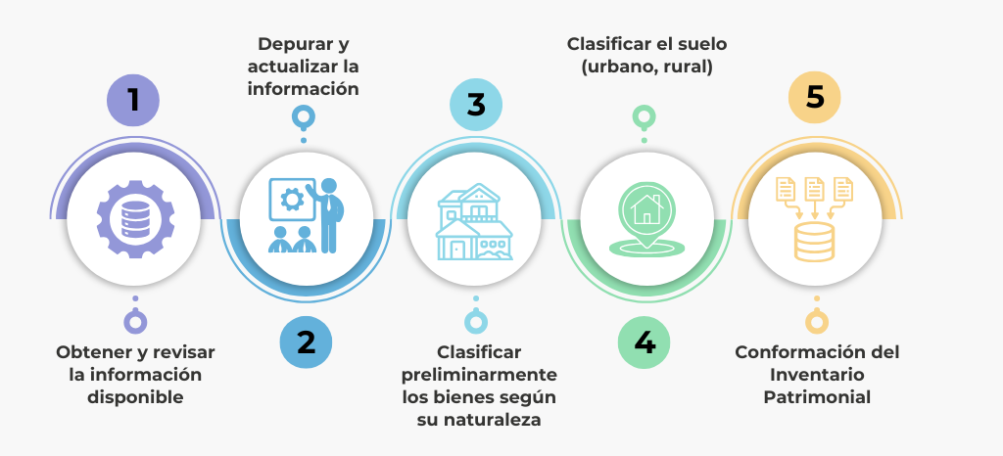
Fuente: Elaboración propia

2.1 Paso 1. Obtener y revisar la información disponible

El proceso inicia con la recopilación de la información existente sobre los predios del municipio. La base de datos catastral es uno de los insumos principales, tanto en su componente gráfico como alfanumérico. Sin embargo, no es la única fuente: los municipios pueden complementar esta información con bases de datos propias, registros administrativos, listados históricos, inventarios previos, insumos generados en ejercicios anteriores, bases de datos registrales solicitadas a la Superintendencia de Notariado y Registro o la Oficina de Registro de Instrumentos Públicos ORIP con jurisdicción sobre el municipio.
Si la información catastral del municipio ya está organizada con el modelo LADM, se pueden usar directamente los datos y campos que ese modelo trae. Si no está actualizada o no sigue ese estándar, no pasa nada: la información disponible sirve como punto de partida y puede ajustarse poco a poco para que sea compatible con la estructura del inventario que propone esta cartilla.

Tabla N° 3. Atributos de la Base de Datos Catastral en el modelo LADM para la identificación del inventario

Tabla | Atributo | Descripción
LC_Predio | Numero_Predial | Corresponde al nuevo Código numérico de treinta (30) dígitos, que se le asigna a cada predio y busca localizarlo inequívocamente en los documentos catastrales, según el modelo determinado por el Instituto Geográfico Agustín Codazzi.
LC_Interesado | Nombre | Nombre del interesado
LC_Predio | Dirección | Corresponde a la dirección del predio.
LC_Predio | Destinacion_Economica | Es la clasificación para fines estadísticos y económicos que se da a cada inmueble en su conjunto–terreno, construcciones
LC_Predio | Código_ORIP + Matrícula Inmobiliaria | Corresponde al número del círculo registral y matrícula inmobiliaria
LC_Predio | Tipo | Indica el tipo de predio para efectos catastrales.
Fuente: Elaboración propia tomada del Diccionario de Datos Modelo de Aplicación de Levantamiento Catastral V.2.0
 En el caso de que la información de la base catastral no se encuentre aún en el nuevo estándar, se debe utilizar los siguientes atributos:

Tabla N°4. Atributos de la base de datos catastral cuando no se encuentra en el nuevo estándar

Atributo | Descripción
NUMERO_PREDIAL | Corresponde al nuevo Código numérico de treinta (30) dígitos, que se le asigna a cada predio y busca localizar inequívocamente en los documentos catastrales, según el  modelo determinado por el Instituto  Geográfico Agustín Codazzi.
NOMBRE | Nombre del interesado
DIRECCION | Corresponde a la dirección del predio.
DESTINO_ECONOMICO | Es la clasificación para fines estadísticos y económicos que se da a cada inmueble en su conjunto–terreno, construcciones.
MATRICULA | Corresponde al número del círculo registral y matrícula inmobiliaria
Fuente: Elaboración propia

Nota: Cuando el municipio cuente con un inventario municipal inmobiliario previo, este utilizarse como insumo complementario para actualizar contrastar y completar la información obtenida en la base catastral.

2.2 Paso 2. Depurar y actualizar la información
Una vez recopilada la información disponible, es necesario depurarla y actualizarla para asegurar que refleje de manera confiable la situación real del territorio. El nivel de depuración dependerá del estado de la información catastral y de los insumos complementarios con los que cuente el municipio. Este proceso contribuye a mejorar la calidad de los datos que servirán de base para la clasificación de los bienes y la conformación del inventario.
Para este paso se recomienda adelantar las siguientes acciones:
- Verificar con la última base de datos registral solicitada que la matrícula inmobiliaria esté completa y con la estructura correcta, y registrar las inconsistencias que se identifiquen.
- Revisar la destinación económica y ajustar los casos en los que no corresponda a la naturaleza del predio, especialmente cuando se trate de bienes de uso público.
Ejemplo: Un predio identificado como parque puede aparecer con destinación económica A Habitacional. En estos casos, se debe corregir el valor para que corresponda a P Uso Público*, garantizando su adecuada clasificación dentro del inventario.
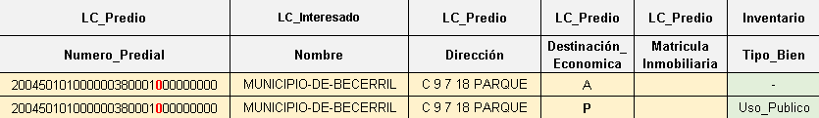
- Identificar áreas donde la información esté incompleta y apoyar su actualización mediante insumos locales o información secundaria disponible. Esto puede incluir mapas existentes, imágenes satelitales accesibles, registros administrativos o recorridos de reconocimiento básico que orienten al gestor catastral sobre zonas que requieren revisión o actualización.

Gráfica N° 3. Resumen acciones del paso 2
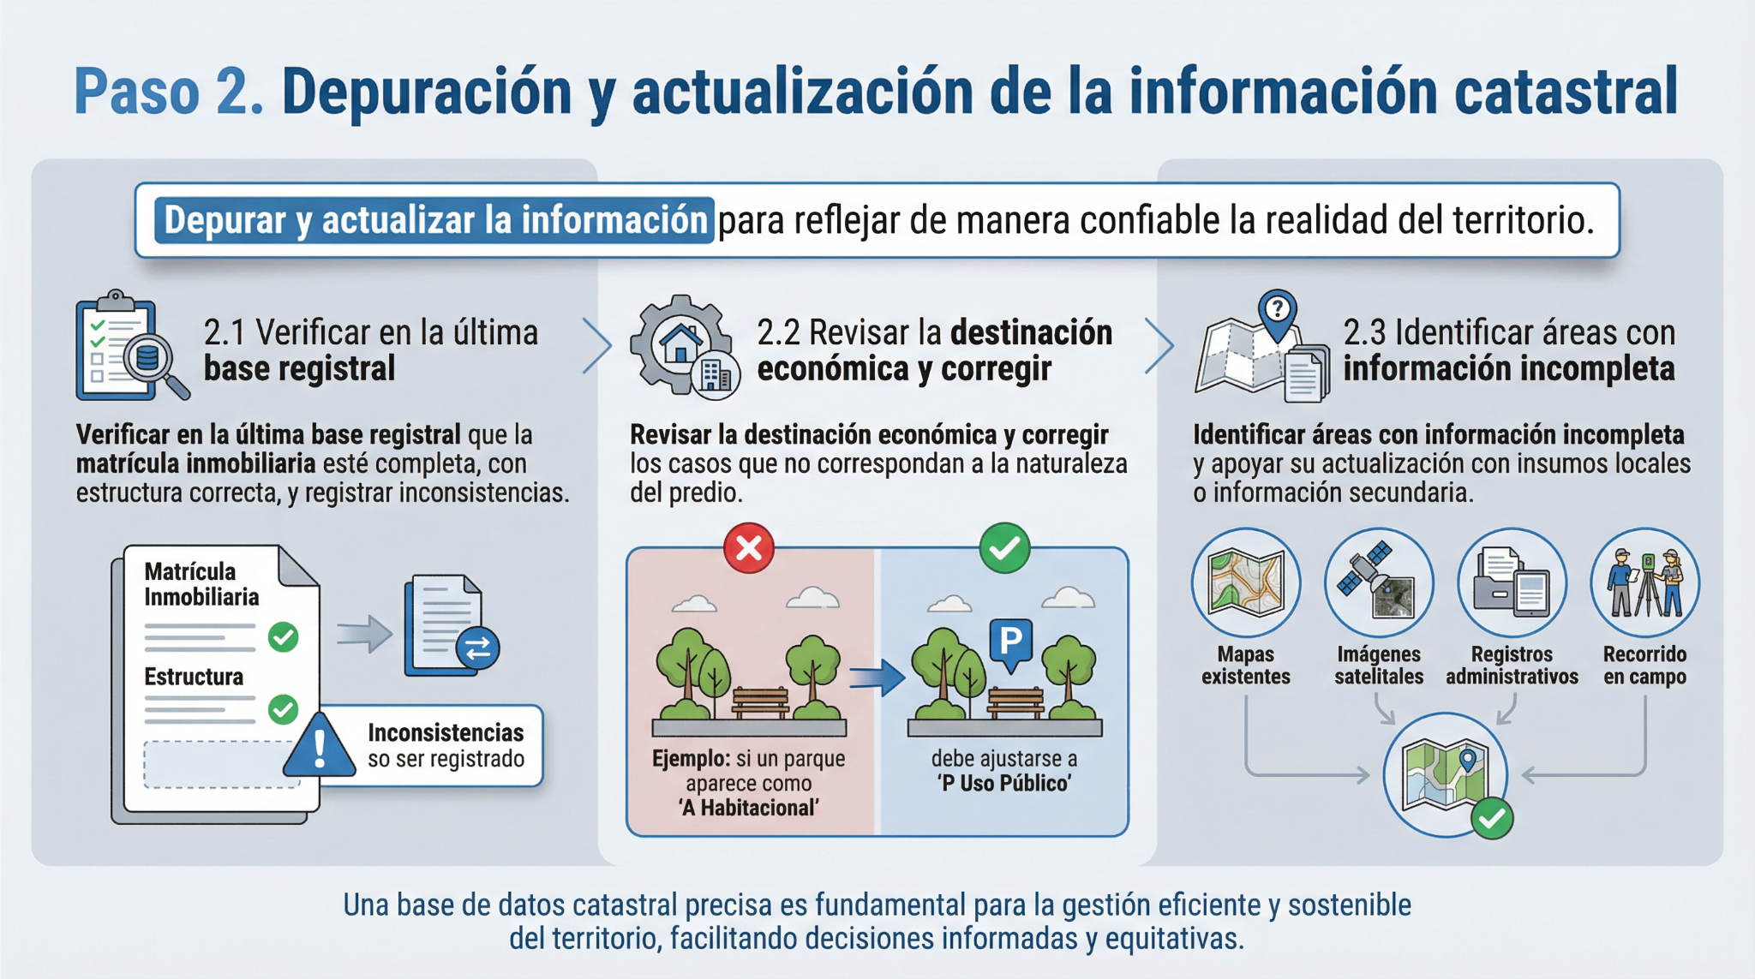
Fuente: elaboración propia
Una vez finalizado este paso se recomienda actualizar los atributos de Matricula_Inmobiliaria, Destinacion_Economica y Nombre, teniendo en cuenta la estructura sugerida por Ciudata+ para la conformación del inventario

2.3 Paso 3: Clasificación y generalidades de los bienes inmuebles en el inventario
Para avanzar en la conformación del inventario municipal de inmuebles es necesario contar con una comprensión básica sobre los tipos de bienes inmuebles que pueden hacer parte de este. Estas categorías permiten identificar la naturaleza general de cada predio y sirven como referencia para la clasificación preliminar que se realiza en el siguiente paso.
A continuación, se presentan las principales categorías de bienes inmuebles de uso público, fiscales, baldíos urbanos y privados junto con sus características generales y ejemplos representativos.
Gráfica N° 4. Clasificación de los bienes inmuebles según su naturaleza
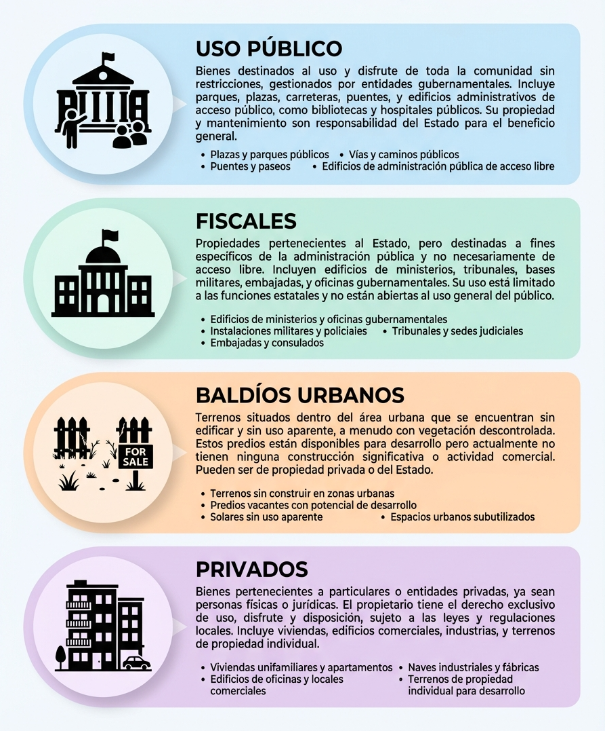
Nota: Cada tipo de bien cumple una función distinta en el territorio. Conocer estas diferencias ayuda a identificar de manera preliminar qué tipo de predio es y facilita su clasificación en el inventario.

En este paso se realiza una clasificación preliminar de los predios según su naturaleza bien de uso público, bien fiscal, bien baldío o privado a partir de la información técnica, catastral, registral, documental y normativa recopilada en las etapas anteriores. Esta clasificación permite identificar la condición general del inmueble y actualizar en el inventario el atributo Tipo_Predio, siguiendo la estructura sugerida por Ciudata+.
El flujograma que se presenta a continuación resume los criterios básicos utilizados para asignar cada predio a una de estas categorías, facilitando una lectura rápida y coherente del estado del bien dentro del inventario y orientando el análisis que se desarrollará en el siguiente paso del proceso.

Gráfica N° 5. Flujograma de clasificación de los bienes
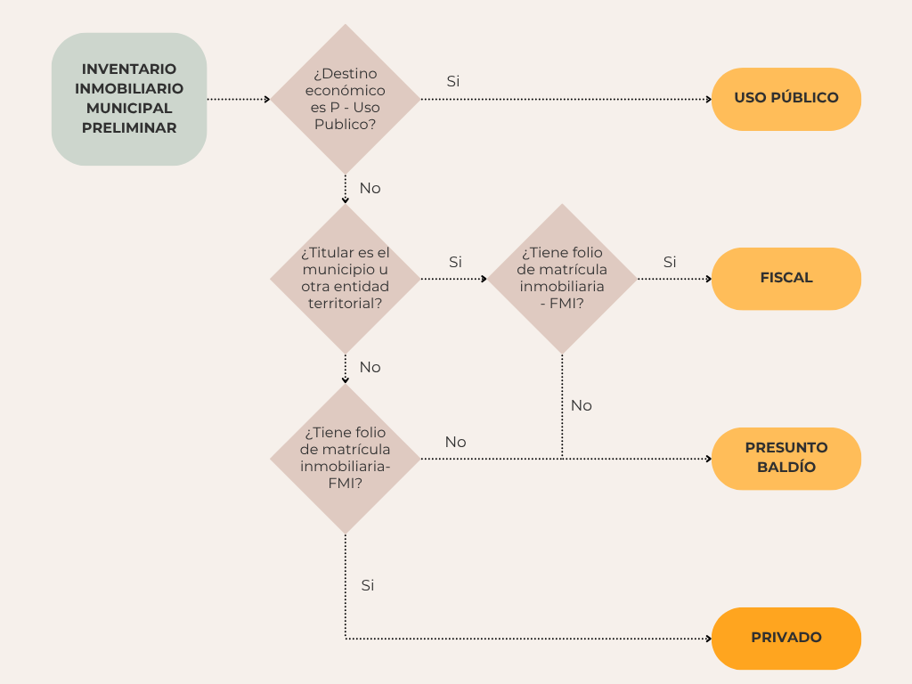
Fuente: Elaboración propia

2.4 Paso 4: Clasificar el suelo (Urbano, Rural)
Como paso siguiente en la consolidación del inventario inmobiliario municipal, se realiza una primera clasificación de cada predio como urbano o rural con base en la información catastral disponible. Esta clasificación preliminar debe contrastarse con la cartografía oficial del instrumento de ordenamiento territorial vigente (POT, PBOT o EOT), verificando la ubicación del predio frente al perímetro urbano y demás delimitaciones aplicables, se recomienda que los entes territoriales tengan la cartografía del instrumento de ordenamiento territorial estructurado bajo el estándar LADM_POT, ya que facilita la integración entre la información normativa del ordenamiento territorial y la información física, jurídica y administrativa de los predios.
Durante esta revisión es recomendable confirmar la vigencia de la actualización catastral, la vigencia del POT y la existencia de actos administrativos que hayan modificado el perímetro urbano. Con esta verificación, se actualiza en el inventario el atributo de clasificación del suelo, asegurando coherencia con la normativa territorial vigente.

2.5 Paso 5: Conformación del Inventario municipal de inmuebles
La consolidación del inventario municipal de inmuebles debe realizarse de manera escalable, según las capacidades técnicas y tecnológicas de cada municipio. En este sentido, la información puede organizarse en distintos niveles de complejidad: desde formatos básicos como hojas de cálculo o bases de datos alfanuméricas, hasta estructuras más avanzadas como bases de datos geográficas o capas de polígonos administrables en un Sistema de Información Geográfica (SIG). Todas estas alternativas son válidas, siempre que permitan mantener la trazabilidad, actualización y consulta del inventario.
Independientemente del formato utilizado, el inventario debe construirse a partir de la información gráfica y alfanumérica proveniente de la base catastral y demás información y de los atributos actualizados en los pasos anteriores. Como mínimo, se recomienda adoptar la estructura presentada en la Tabla N.º 2, la cual puede ampliarse o complementarse según los recursos y necesidades del municipio.
Como apoyo operativo, se encuentra disponible el Anexo No 6 “Instructivo técnico para diligenciar la PlantillaIP y migrar el Inventario municipal de inmuebles a una base de datos geográfica”, que describe el procedimiento detallado para organizar la información en la plantilla y, en caso de contar con capacidades SIG, realizar su migración a un entorno geográfico.

Para complementar lo descrito anteriormente, consultar el documento: “Procedimiento gestión, administración y formalización del inventario municipal de inmuebles” sugerido para hacer parte del sistema integrado de gestión municipal que se hace parte de la Caja de Herramientas de CiuData+.

Capítulo 3. Uso del inventario municipal de inmuebles para la asignación de rutas de saneamiento
La conformación del inventario municipal de inmuebles constituye el punto de partida para la gestión jurídica y administrativa de los bienes inmuebles del municipio. Una vez identificada la naturaleza preliminar de cada predio y actualizados los atributos básicos en el inventario, es posible determinar qué inmuebles podrían requerir procesos de saneamiento, formalización o actualización jurídica.
Cada categoría de bien fiscal, privado, baldío urbano o de uso público puede presentar situaciones particulares que deben ser atendidas mediante los procedimientos definidos en las cartillas especializadas del KIT de herramientas para la gestión, administración y formalización del inmueble municipal de inmuebles. La Cartilla 1 no desarrolla estos procedimientos, pero sí establece la estructura mínima de información necesaria para orientar su selección.
El Mapa Completo de Rutas de Saneamiento, presentado en las generalidades de esta cartilla, permite identificar la cartilla correspondiente según la situación jurídica, catastral y administrativa de cada inmueble. A partir del inventario consolidado, los municipios pueden remitir cada predio a la ruta aplicable y continuar su gestión conforme a los lineamientos técnicos y normativos establecidos en las demás cartillas del KIT.
Con ello, el inventario se convierte en una herramienta central para la toma de decisiones, la priorización de actuaciones y la articulación entre catastro, registro y ordenamiento territorial, facilitando la administración del suelo fiscal y el avance ordenado de los procesos de saneamiento.

Glosario

Antiguo Sistema de Registro: Inscripciones de actos jurídicos de propiedad inmobiliaria realizadas antes de 1970 en libros físicos (tomo, folio y partida), previas al sistema actual de matrícula inmobiliaria.
Base catastral: Conjunto oficial de datos físicos, jurídicos y económicos de los bienes inmuebles, administrado por los gestores catastrales y reportado al Sistema Nacional de Información Catastral.
Base de datos geográfica: Estructura digital que integra información espacial y alfanumérica de los predios, permitiendo su visualización, análisis y administración mediante herramientas SIG.
Bien baldío urbano: Terreno ubicado en suelo urbano o de expansión urbana que no es de propiedad privada ni ha sido adjudicado, y que pertenece al municipio o distrito según lo dispuesto en la Ley 388 de 1997.
Bien de uso público: Bien destinado al uso y disfrute común de la comunidad (calles, plazas, parques, ríos, etc.). Es inalienable, imprescriptible y no embargable mientras conserve esta condición. El Estado ejerce sobre él derechos de administración y protección.
Bien fiscal: Bien inmueble de propiedad del Estado o de las entidades territoriales sometido al régimen del derecho común. No incluye bienes de uso público ni bienes del patrimonio cultural.
Bien fiscal titulable: Bien fiscal ocupado ilegalmente por terceros, cuyo dominio puede ser cedido o transferido por la entidad territorial, siempre que no corresponda a espacio público ni a áreas protegidas.
Catastro: Inventario actualizado de los bienes inmuebles del territorio nacional, que identifica sus características físicas, jurídicas y económicas con criterios técnicos y objetivos.
Clase (en un SIG): Conjunto de datos que agrupa objetos con características similares dentro de una base geográfica, como predios, construcciones o áreas de uso público.
Clasificación preliminar del predio: Categorización inicial del inmueble según su naturaleza (uso público, fiscal, baldío o privado), basada en la información disponible. No constituye una determinación jurídica definitiva.
Clasificación del suelo: Determinación del suelo como urbano, de expansión urbana, rural, suburbano o de protección, según lo definido en el Plan de Ordenamiento Territorial vigente.
Clasificación_Suelo (atributo): Atributo del inventario que identifica si el predio se encuentra en suelo urbano, rural o de expansión urbana, conforme al instrumento de ordenamiento territorial.
Construcción: Estructura adherida de manera permanente al terreno, independientemente del material, ubicación o actividad económica asociada.
Gestores catastrales: Entidades públicas habilitadas por el IGAC para administrar la función catastral en una jurisdicción, incluyendo catastros descentralizados y la Agencia Nacional de Tierras.
Información catastral: Datos físicos, jurídicos y económicos que describen un inmueble. Incluye geometría, linderos, construcciones, relación jurídica y avalúo catastral.
Inventario Municipal Inmobiliario: Conjunto organizado de bienes inmuebles de propiedad, administración o responsabilidad del municipio, estructurado para su gestión, control y toma de decisiones.
Matrícula inmobiliaria: Identificador único de cada inmueble en el sistema registral, que señala la oficina de registro y los actos jurídicos asociados al bien.
Modelo LADM_COL: Estándar nacional que define la estructura mínima para representar información catastral y registral, permitiendo interoperabilidad entre sistemas.
Número Predial Nacional: Código único de 30 dígitos que identifica cada predio en el país y facilita su gestión catastral y registral.
Patrimonio público: Conjunto de bienes, derechos y obligaciones del Estado destinados al cumplimiento de sus funciones.
Presunto baldío: Predio sin identificación jurídica válida o sin registro de dominio, respecto del cual se presume la naturaleza de baldío hasta que se demuestre lo contrario.
Plan de Ordenamiento Territorial (POT): Instrumento que orienta el desarrollo físico del territorio municipal mediante objetivos, políticas, normas y delimitaciones del suelo.
Ruta de saneamiento: Procedimiento técnico-jurídico aplicable a un predio según su situación física, jurídica y administrativa, definido en las cartillas del KIT Ciudata+.
SIG (Sistema de Información Geográfica): Conjunto de herramientas que permiten capturar, almacenar, analizar y visualizar información georreferenciada para la gestión territorial.
Suelo rural: Terrenos destinados a actividades agrícolas, ganaderas, forestales o de explotación de recursos naturales, no aptos para uso urbano.
Suelo urbano: Áreas definidas por el POT como aptas para usos urbanos y que cuentan con infraestructura vial y redes primarias de servicios públicos.
Tipo_Predio (atributo): Atributo del inventario que identifica la naturaleza del bien (Uso Público, Fiscal Patrimonial, Baldío, Presunto Baldío o Privado), según la estructura Ciudata+.
UML (Lenguaje Unificado de Modelado): Lenguaje visual que permite representar la estructura y relaciones de la información dentro de un sistema, útil para diseñar bases de datos geográficas.
xtf: Formato estándar de intercambio de datos catastrales basado en INTERLIS, utilizado para importar, validar y exportar información conforme al modelo LADM_COL.

Anexos

Anexo 1. Marco normativo
El Inventario Municipal de Inmuebles se sustenta en un sólido marco constitucional, legal y reglamentario que obliga a las entidades territoriales a identificar, registrar, administrar y proteger sus bienes.
La Constitución Política establece la propiedad pública de los bienes (art. 102), los principios de eficiencia, transparencia y control en la función administrativa (arts. 209 y 269) y la autonomía territorial para la gestión patrimonial (art. 287).
El Código Civil define la naturaleza y clasificación de los bienes públicos y fiscales (arts. 674 a 676), determinando su régimen jurídico. A su vez, leyes como la Ley 136 de 1994, Ley 87 de 1993, Ley 489 de 1998, Ley 617 de 2000, Ley 708 de 2001, Ley 388 de 1997, Ley 734 de 2002 y Ley 2044 de 2020 imponen deberes explícitos de administración, control, saneamiento, custodia y registro actualizado del patrimonio municipal.
Este marco se complementa con normas reglamentarias como el Decreto 4054 de 2011 y las Resoluciones 743 de 2013 y 1040 de 2023, que exigen la conciliación del inventario con la información contable y catastral, consolidando al inventario como un instrumento obligatorio de control interno, gestión fiscal y transparencia en la administración municipal.
Se anexa listado de normatividad aplicable.

Tabla N° 5 Disposiciones legales que regulan los bienes inmuebles públicos en los municipios

Constitución Política

 | Contenido | Enfoque Principal
102 | El territorio y los bienes públicos que de él forman parte pertenecen a la Nación. | Propiedad nacional del territorio y bienes.
209 | Principio de eficiencia, eficacia y transparencia en la función administrativa. | Principios de la administración pública.
269 | Establece que las entidades públicas están obligadas a diseñar y aplicar métodos y procedimientos de control interno según la naturaleza de sus funciones. | Rendición de cuentas y control.
287 | Autonomía de los Entes Territoriales para gestionar asuntos y patrimonio. | Autonomía territorial y gestión patrimonial.

Código Civil
Artículo | Contenido | Enfoque Principal
674 | Regula los bienes públicos y de uso público. | - Define qué bienes son de uso público.
674 | Regula los bienes públicos y de uso público. | - Son inembargables e inalienables mientras mantengan esa destinación.
675 | Establece la diferencia entre bienes de uso público y bienes fiscales. | - Bienes fiscales sí pueden ser enajenados.
675 |  | - Bienes de uso público no.
676 | Indica que el dominio de estos bienes pertenece a la Nación o entidades territoriales. | - Su administración se rige por normas especiales.

Leyes
Norma | Artículo | Contenido Relevante
Ley 388 de 1997 | Art. 123 | Los terrenos baldíos urbanos (no reserva ambiental) pertenecen a municipios y distritos.
Ley 136 de 1994 | Art. 32, Par. 4° | El Concejo autoriza al alcalde para contratar empréstitos, celebrar contratos con vigencias futuras y enajenar bienes inmuebles. Soporte para la gestión de bienes fiscales.
 | Art. 91 | El alcalde debe administrar y proteger los bienes del municipio y asegurar su registro adecuado.
Ley 734 de 2002  (Código Disciplinario Único) | Art. 34, Num. 4 | Deber de custodiar y cuidar los bienes del Estado. No mantener actualizado el inventario puede ser una falta disciplinaria.
Ley 2044 de 2020 | — | Normas para el saneamiento de predios ocupados ilegalmente. Reglamentada por el Decreto 523 de 2021
Ley 617 de 2000 | — | Obliga a los municipios a un control estricto de activos y pasivos. Saneamiento fiscal.
Ley 708 de 2001 | — | Regula la movilización de activos del Estado. Bienes fiscales deben ser inventariados y reportados.
Ley 87 de 1993 | — | Obliga a implementar un Sistema de Control Interno. Debe incluir un inventario actualizado de bienes.
Ley 489 de 1998 | Art. 38 | El alcalde debe ejercer una administración eficiente del patrimonio público.

Decretos y Resoluciones
Decreto 4054 de 2011 | Reglamenta los artículos 8 (Ley 708/2011) y 238 (Ley 1450/2011). Obliga a las entidades públicas a reportar y actualizar sus activos fijos inmobiliarios en el SIGA. | Reportar y mantener actualizada la información de bienes inmuebles en el Sistema SIGA.
Resolución 1040 de 2023 | Establece los lineamientos técnicos y metodológicos para la administración y depuración de información catastral. | Administrar y actualizar correctamente la información catastral del municipio.
Resolución 743 de 2013 | Establece el Marco Normativo para Entidades del Gobierno (criterios contables para bienes públicos). | Mantener actualizado el inventario de bienes muebles, inmuebles, de uso público e intangibles. El inventario debe estar conciliado con los registros contables.
Obligación del Municipio | Derivadas de la Resolución 743 de 2013. | El alcalde es responsable de asegurar el cumplimiento del inventario, con soporte contable y físico.
Fuente: Elaboración propia tomada de las normas

Anexo 2. Check list conformación de inventario y asignación de ruta de saneamiento
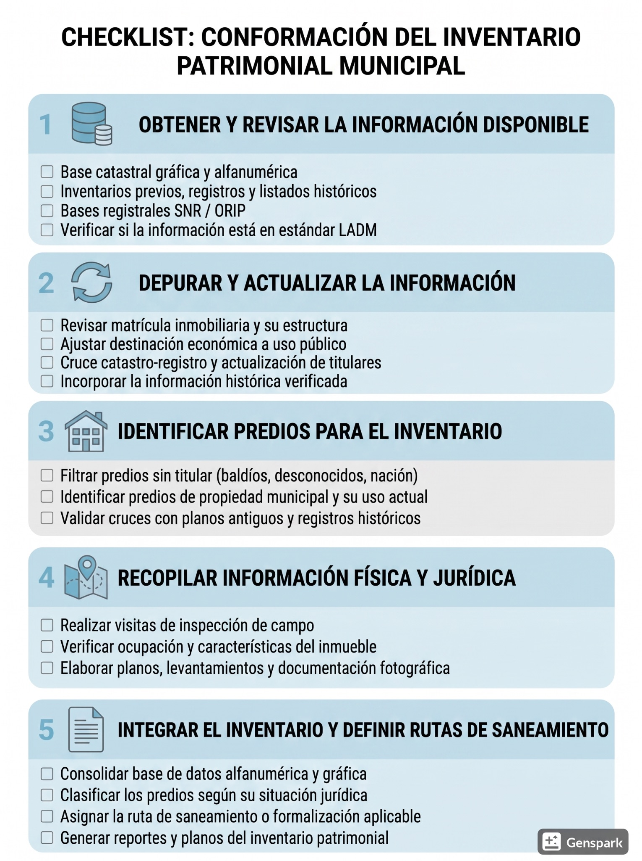

Anexo No 3. PlantillaIP
Corresponde a una plantilla en formato de hoja de cálculo denominada PlantillaIP.xlsx, la cual contiene la estructura básica recomendada para la conformación inicial del inventario. Esta plantilla incorpora los atributos mínimos definidos previamente, junto con sus respectivos dominios, facilitando la organización, estandarización y carga de la información por parte del municipio.



Anexo No 4. Diccionario de datos

Diccionario de datos de la base de datos para la conformación del Inventario Municipal Inmobiliario como documento que describe detalladamente la estructura, clases, campos, tipos de datos, restricciones y relaciones de la base de datos propuesta por Ciudata+.



Anexo No 5. Diagrama UML


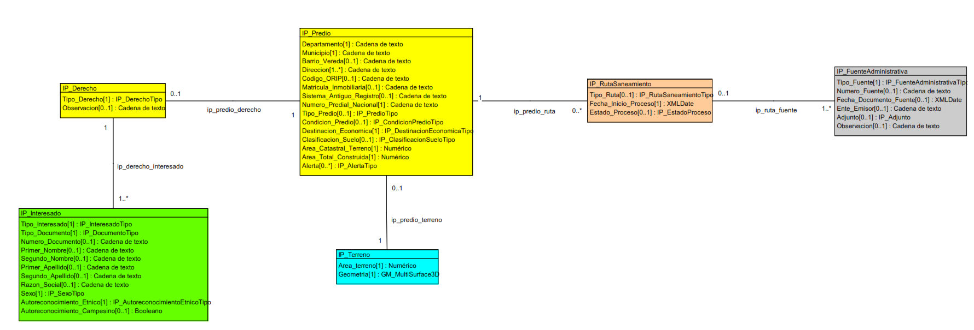

Anexo No 6. Instructivo técnico para diligenciar la PlantillaIP y migrar el Inventario Municipal Inmobiliario a una base de datos geográfica
El instructivo orienta a las administraciones municipales en la estructuración inicial del inventario mediante una plantilla en Excel denominada PlantillaIP y su posterior migración a una base de datos geográfica en PostgreSQL/PostGIS, basada en la propuesta desarrollada por CiuData+ para la gestión y administración de la información predial.



